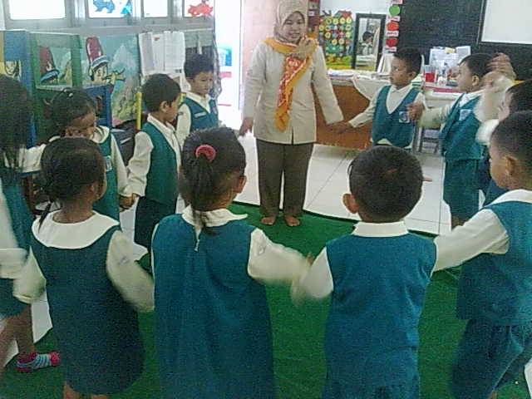

Guru mengatur anak sebelum memulai pembelajaran

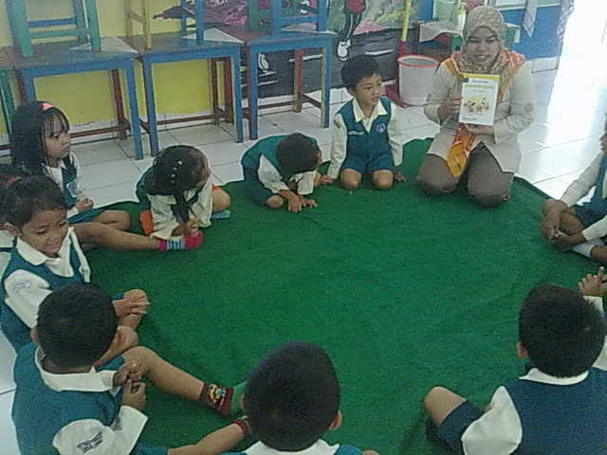

Guru menceritatakan cerita kepada Anak

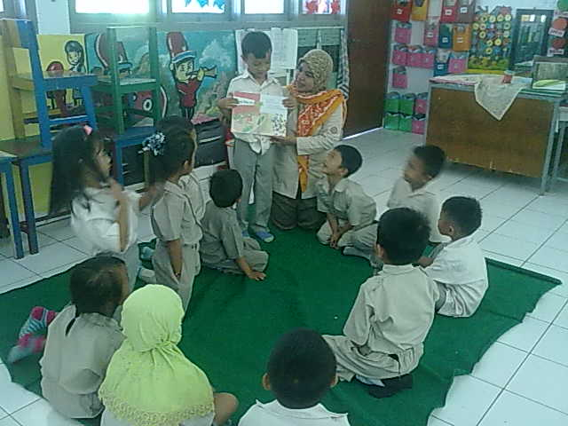

Anak menceritakan kembali cerita yang dibacakan oleh guru

RIWAYAT HIDUP

RAMLAH, Lahir di Ujung Pandang pada tanggal 23 Februari 1981, yang merupakan anak ketiga dari lima bersaudara, buah hati dari pasangan Parallu dan Hj. Mariama.
Penulis memasuki jenjang pendidikan formal di SD Negeri Kaluku Bodoa pada tahun 1988 hingga tahun 1993, pada tahun yang sama penulis melanjutkan pendidikan di MTs Anahda Layang hingga tahun 1996, kemudian penulis melanjutkan pendidikan di SMA Kihajar Dewantara dan tamat pada tahun 2004. Pada tahun yang sama 2004 melanjutkan pendidikan D2 Jurusan PGTK di STAI DDI dan tamat pada tahun 2006. Pada tahun 2007 melanjutkan Pendidikan Strata Satu (S1) Program Pendidikan Bimbingan dan Konseling di STKIP Andi Matappa Pangkep dan lulus tahun 2010. Kemudian pada tahun 2014 penulis melanjutkan Pendidikan Strata Satu (S1) ke dua Program Studi Pendidikan Guru Pendidikan Anak Usia Dini (PGPAUD) di Universitas Negeri Makassar (UNM) kelas Makassar dan selesai tahun 2016. Pada tanggal menjadi guru tetap yayasan di TK Semen Tonasa II Kab. Pangkep sampai sekarang.

